“NÓI ÍT - LÀM NHIỀU - LÀM ĐẾN CÙNG”: CHUYỂN QUYẾT TÂM CHÍNH TRỊ THÀNH HÀNH ĐỘNG THỰC CHẤT

Đất nước đang bước vào kỷ nguyên phát triển mới, đòi hỏi chuyển mạnh từ ban hành chủ trương sang quản trị thực thi. Văn kiện Đại hội XIV của Đảng không chỉ là định hướng lý luận mà là “cẩm nang hành động”, với phương châm xuyên suốt: Nói ít - làm nhiều - làm đến cùng.
Kiên quyết xóa bỏ tư duy "nói hay, làm dở"
Một trong những điểm nhấn quan trọng nhất trong Báo cáo về các văn kiện trình Đại hội XIV của Đảng là sự thẳng thắn nhìn nhận vào những hạn chế, yếu kém trong khâu tổ chức thực hiện. Tổng Bí thư Tô Lâm đã chỉ rõ điểm yếu lớn nhất của chúng ta thời gian qua là có nhiều chủ trương đúng đắn, nghị quyết hay, nhưng khi đi vào cuộc sống lại chưa đạt yêu cầu, hiệu quả thấp. Tình trạng "nói nhiều làm ít", "nói hay làm dở", thậm chí "nói không đi đôi với làm" vẫn tồn tại ở một bộ phận cán bộ, gây lãng phí nguồn lực và làm xói mòn niềm tin của nhân dân. Trong kỷ nguyên mới, khi tốc độ và hiệu quả là yếu tố sống còn của năng lực cạnh tranh quốc gia, sự chần chừ hay những lời hứa suông là điều không thể chấp nhận, chính vì thế phải nhìn thẳng vào sự thật, đánh giá đúng tình hình để hành động đúng.
"Làm đến cùng" nghĩa là sự thống nhất biện chứng giữa lời nói và hành động, không bỏ dở giữa chừng, phải đeo bám công việc đến khi ra kết quả cụ thể, cân đong đo đếm được và quyết liệt để loại bỏ sức ỳ, hướng tới một nền công vụ kiến tạo và hành động thực chất.
Sự nhất quán giữa lời nói và việc làm không chỉ là chuẩn mực đạo đức mà là yêu cầu cốt lõi của năng lực lãnh đạo, đảm bảo tính thực tiễn và hiệu quả. "Nói ít - làm nhiều" hay "làm đến cùng" suy cho cùng đều phải hướng tới mục tiêu đảm bảo hạnh phúc và sự hài lòng của nhân dân.
Trong kỷ nguyên mới, con người không chỉ là mục tiêu mà còn là chủ thể, là động lực và nguồn lực của sự phát triển. Như Tổng Bí thư Tô Lâm đã đặt câu hỏi đối với toàn bộ hệ thống chính trị: "Việc này có lợi gì cho dân? Có làm cho dân tin hơn không? Có làm cho cuộc sống của nhân dân tốt đẹp hơn không?". Thực tiễn cho thấy, niềm tin của nhân dân không đến từ những văn bản trên giấy, mà đến từ sự tương đồng giữa cam kết và thực thi trong đời sống hằng ngày, từ thủ tục hành chính nhanh gọn đến chất lượng dịch vụ y tế, giáo dục. Lấy sự hài lòng của người dân làm thước đo trên cơ sở phục vụ người dân phải đến nơi đến chốn, đảm bảo công bằng xã hội, không để ai bị bỏ lại phía sau, xây dựng thế trận lòng dân vững chắc.
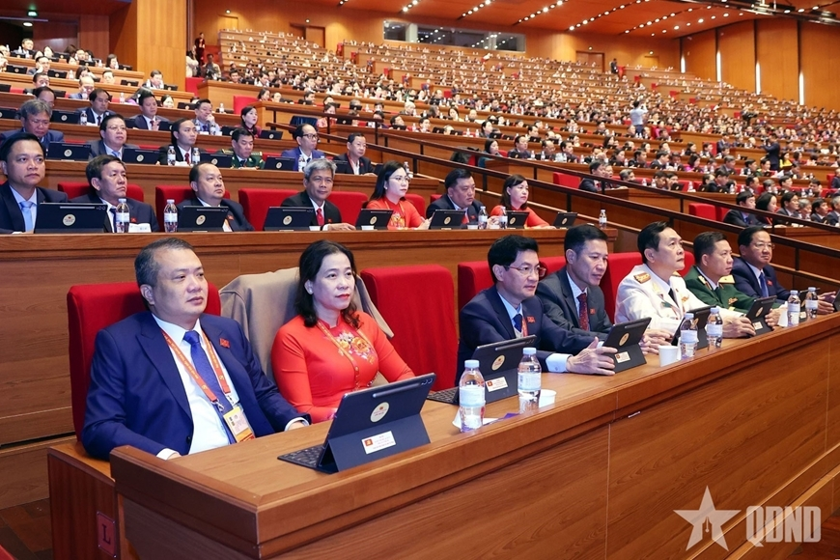
Các đại biểu dự phiên thảo luận trong ngày làm việc thứ ba, Đại hội XIV của Đảng.
Tập trung nguồn lực để "làm đến nơi đến chốn"
Thực tiễn đất nước đang đặt ra những yêu cầu khách quan đối với 3 đột phá chiến lược, coi đây là những nền tảng bắt buộc để "làm" mang lại kết quả thực chất.
Thứ nhất, yêu cầu cấp bách lúc này không chỉ dừng lại ở chủ trương mà là hoàn thiện thể chế để tháo gỡ điểm nghẽn, chuyển tư duy "quản lý" sang "kiến tạo"; phân cấp, phân quyền phải đi đôi với kiểm soát quyền lực chặt chẽ. Thứ hai, thực tiễn đòi hỏi một nền tảng nguồn nhân lực chất lượng cao gắn liền với khoa học công nghệ, coi đây là điều kiện tiên quyết để chuyển hóa lời nói thành sản phẩm, thành giá trị gia tăng. Thứ ba, yêu cầu của tình hình mới bắt buộc hệ thống hạ tầng phải đồng bộ, hiện đại, từ giao thông chiến lược đến hạ tầng số và năng lượng...
Chính những yêu cầu thực tiễn này là cơ sở để thể chế mở đường; nhân lực quyết định tốc độ; hạ tầng tạo không gian và sức bật, tạo ra thế và lực mới để đất nướcbứt phá.
Kỷ luật thực thi và đòi hỏi của tình hình mới
Trong bối cảnh mới, thay vì các giải pháp dàn trải, yêu cầu về sự nghiêm minh và chịu trách nhiệm đang trở thành cơ sở then chốt để biến quyết tâm chính trị thành kết quả thực tiễn.
Tình hình mới đòi hỏi mọi chương trình hành động phải được cụ thể hóa với các tiêu chí đo lường được, có thời hạn và gắn với trách nhiệm cá nhân đến cùng, tuyệt đối không chấp nhận sự chung chung. Cơ sở của niềm tin xã hội phải nằm ở cơ chế kiểm tra, giám sát chặt chẽ với quyết tâm kiên quyết xử lý cán bộ trì trệ, né tránh nhưng cũng bảo vệ người dám làm vì lợi ích chung. Thực tiễn đặt ra yêu cầu khắt khe về việc huy động và sử dụng nguồn lực, buộc phải thực hành tiết kiệm, chống lãng phí và đầu tư có trọng tâm. Văn hóa công vụ liêm chính, chuyên nghiệp phải trở thành chuẩn mực đạo đức, lấy kết quả thực tế làm căn cứ đánh giá cán bộ. Kỷ luật của Đảng đi trước, kỷ cương phép nước nghiêm minh chính là nền tảng để công khai, minh bạch, để dân biết, dân bàn, dân kiểm tra.
Với hành trang là cơ đồ, tiềm lực và vị thế đất nước sau 40 năm đổi mới, cùng sự đúc kết các bài học kinh nghiệm quý báu trong thời gian qua, chúng ta có đủ cơ sở để tự tin bước vào kỷ nguyên vươn mình. Tuy nhiên, thách thức phía trước cũng vô cùng gay gắt, đòi hỏi sự dấn thân và trách nhiệm cao độ của toàn hệ thống chính trị.
Thông điệp "nói ít - làm nhiều - làm đến cùng" là sự kế thừa và phát triển quan điểm "nói đi đôi với làm" của Chủ tịch Hồ Chí Minh, là lời hiệu triệu mạnh mẽ gửi tới toàn Đảng, toàn dân, toàn quân. Mỗi cán bộ, đảng viên phải biến nhận thức thành hành động cụ thể, làm cho mỗi năm, mỗi tháng, mỗi ngày đều là những ngày lao động sáng tạo, hiệu quả. Khi thống nhất cao về tư tưởng, quyết liệt trong hành động và nghiêm minh trong kỷ luật; khi nhân dân thật sự là trung tâm, chúng ta nhất định sẽ biến khát vọng thành hiện thực, để “nhân dân thấy, nhân dân tin, nhân dân ủng hộ, nhân dân đồng hành và nhân dân thụ hưởng”, đưa đất nước tiến mạnh, tiến vững chắc trong kỷ nguyên phát triển mới của dân tộc.
Tác giả: PGS, TS TRẦN QUANG DIỆU
Tổ Sử - Địa – GDKT&PL – TD – QPAN sưu tầm
(Nguồn: https://lamdong.edu.vn/)

